**Отчет о выполнении тестирования платформы «Bumbleby»**

Версия -

Автор – Белоусов Д. В.

Дата 05.07.2022 г.

### **Состав команды**

|  |  |  |
| --- | --- | --- |
| Имя, фамилия специалиста | Должность | Роль |
| Белоусов Денис Викторович | Студент – Тестирование ПО поток 812 | 1. Подготовка тест-кейсов.  2. Подготовка чек листов.  3. Тестирование.  4. Оформление баг репортов. 5. Оформление отчета. |

**Описание процессов тестирования**

Тестирование проводилось на:

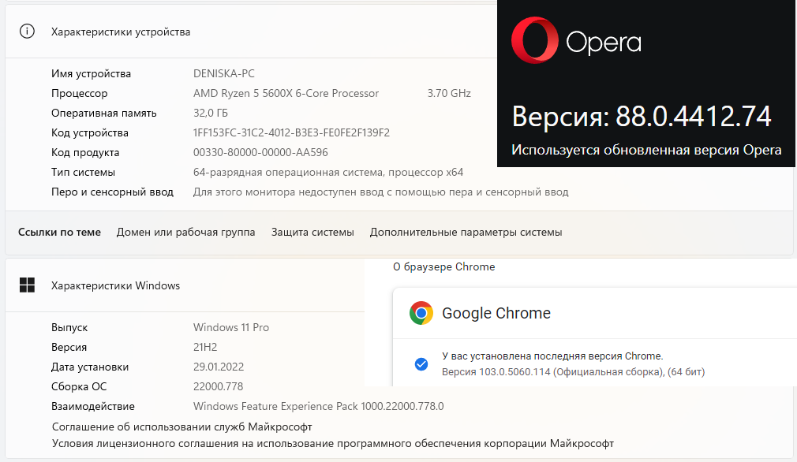

Виды тестирования:

* + - проведено функциональное тестирование, smoke test по части функционала платформы, интерфейс;
    - часть функциональных тестов выполнена на основании тест - кейсов, приведённых в документе «<Чек-лист_Тест-кейсы_Баг-репорты.xlsx>»;
    - часть функциональных тестов выполнена по чек - листу, описанному в документе «<Чек-лист_Тест-кейсы_Баг-репорты.xlsx>»;
    - другие виды тестирования не проводились.

**Краткое описание**

1. Версия продукта, представленная на тестирование, не прошла успешно обозначенные тестовые сценарии.
2. Большая часть функционала неработоспособна
3. Выявлены проблемы с серьезностью «критическая» (10 наименований).

**Рекомендации**

Версия продукта, представленная на тестирование к выпуску в пользовательскую среду - не готова. Требуется исправить критические дефекты.

**Дефекты**

**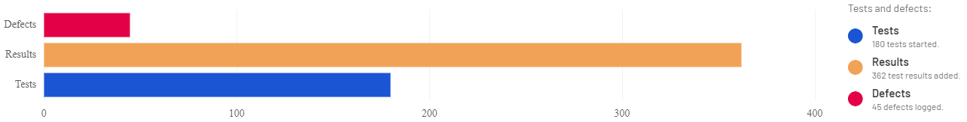**

**За период тестирования выявлено количество дефектов по приоритету:**

Полный список выявленных дефектов представлен в файле «<Баг-репорты.docx>» и продублированы в файле «<Чек-лист_Тест-кейсы_Баг-репорты.xlsx>»

# **Цель тестирования**

Цель проведения испытаний – проверка предоставленной платформы на соответствие требований, описанных в техническом задании, а также повышение уверенности в уровне качества. Обеспечение надежности, безопасности и высокой производительности.

# **Перечень функциональности ТЗ, на соответствие которым проводились испытания**

Испытания проводились на соответствие Техническому заданию следующих функциональности:

* веб интерфейс - главная страница,
* веб интерфейс - личный кабинет,
* авторизация - личный кабинет,
* восстановление пароля - личный кабинет.

# **Тест-кейсы, по которым проводилось тестирование**

Полный список тест-кейсов приведен в файле «<Чек-лист_Тест-кейсы_Баг-репорты.xlsx>»

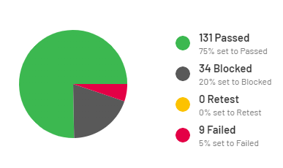

# **Чек - лист по которому проводилось испытание** в полном объёме представлен в документе «<Чек-лист_Тест-кейсы_Баг-репорты.xlsx>»

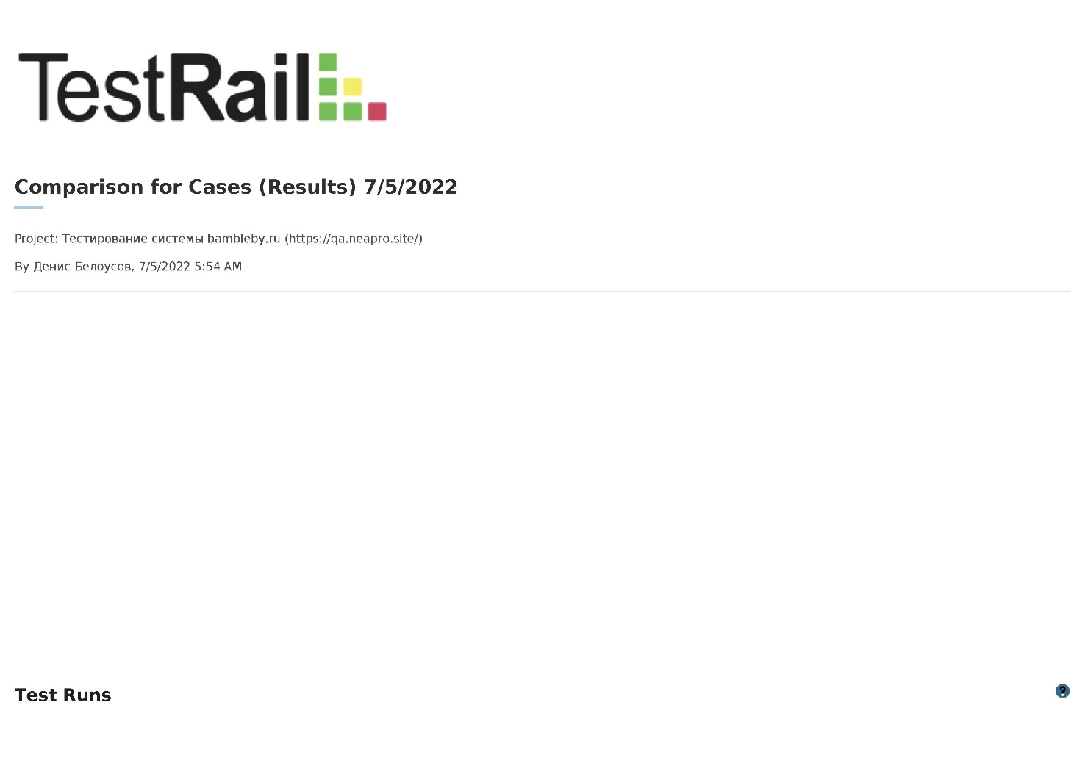

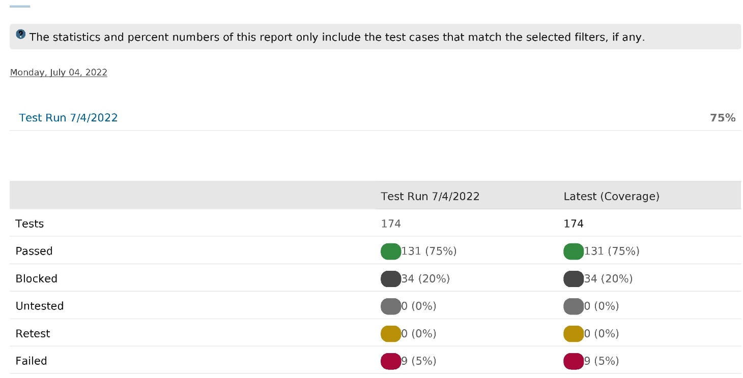

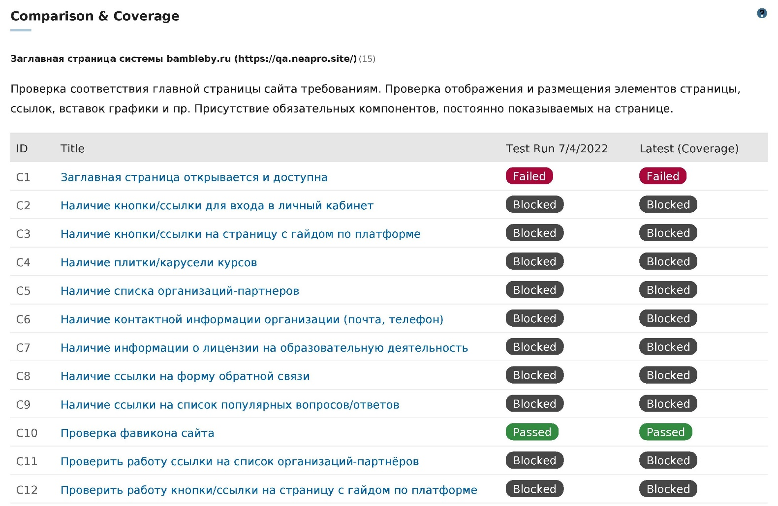

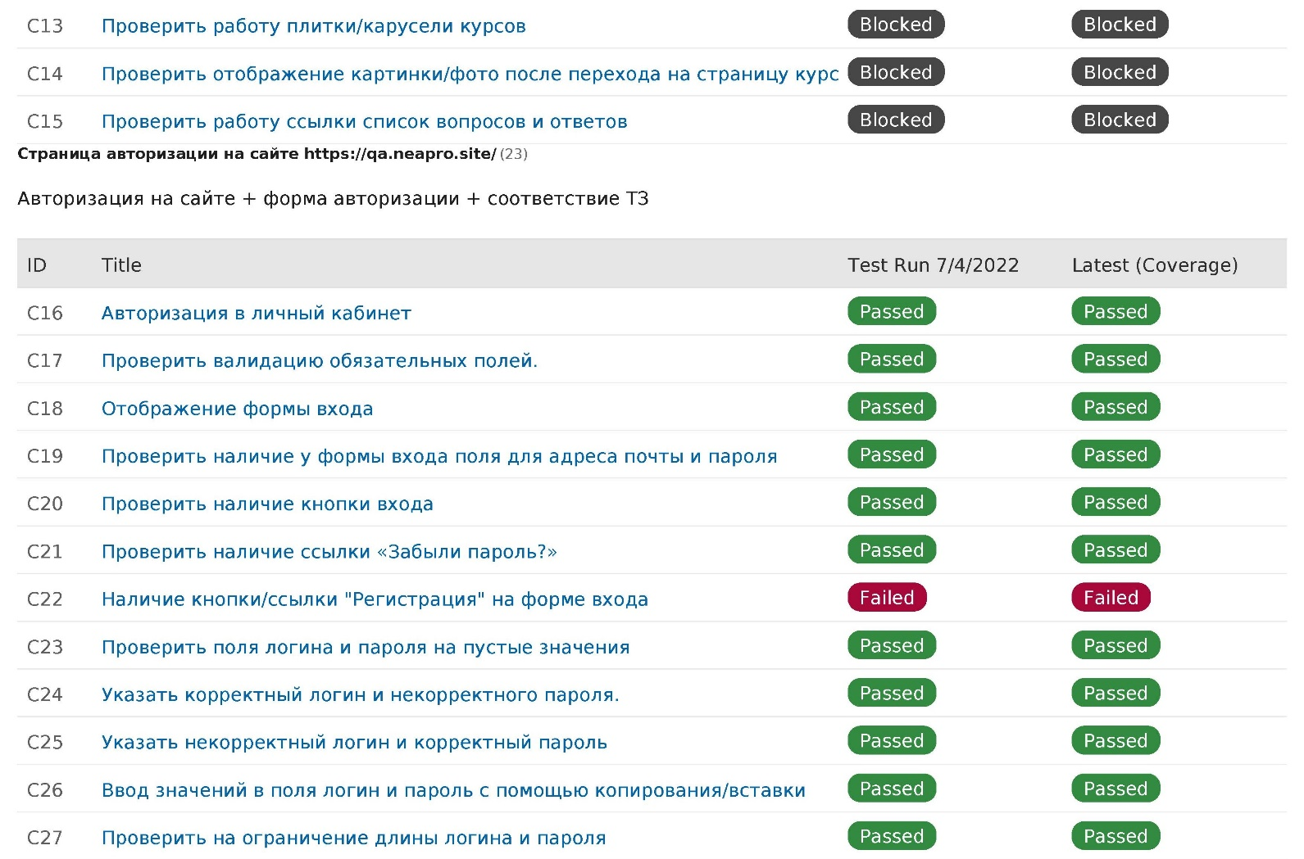

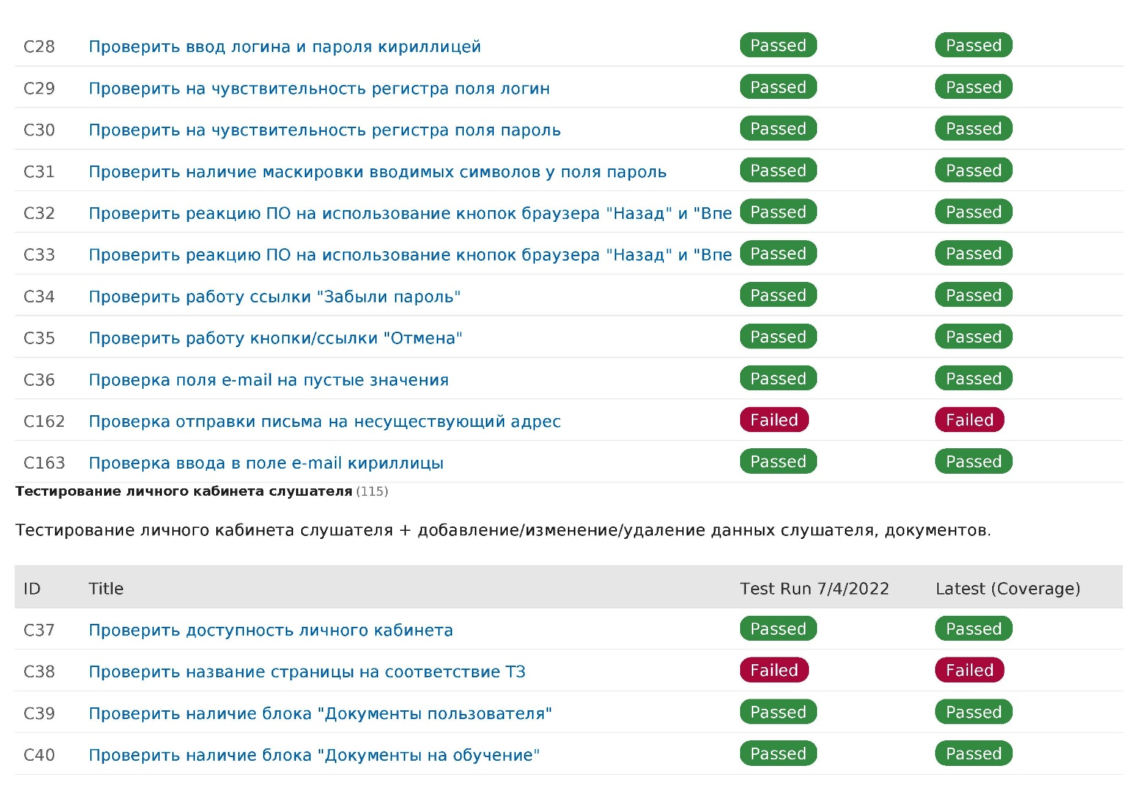

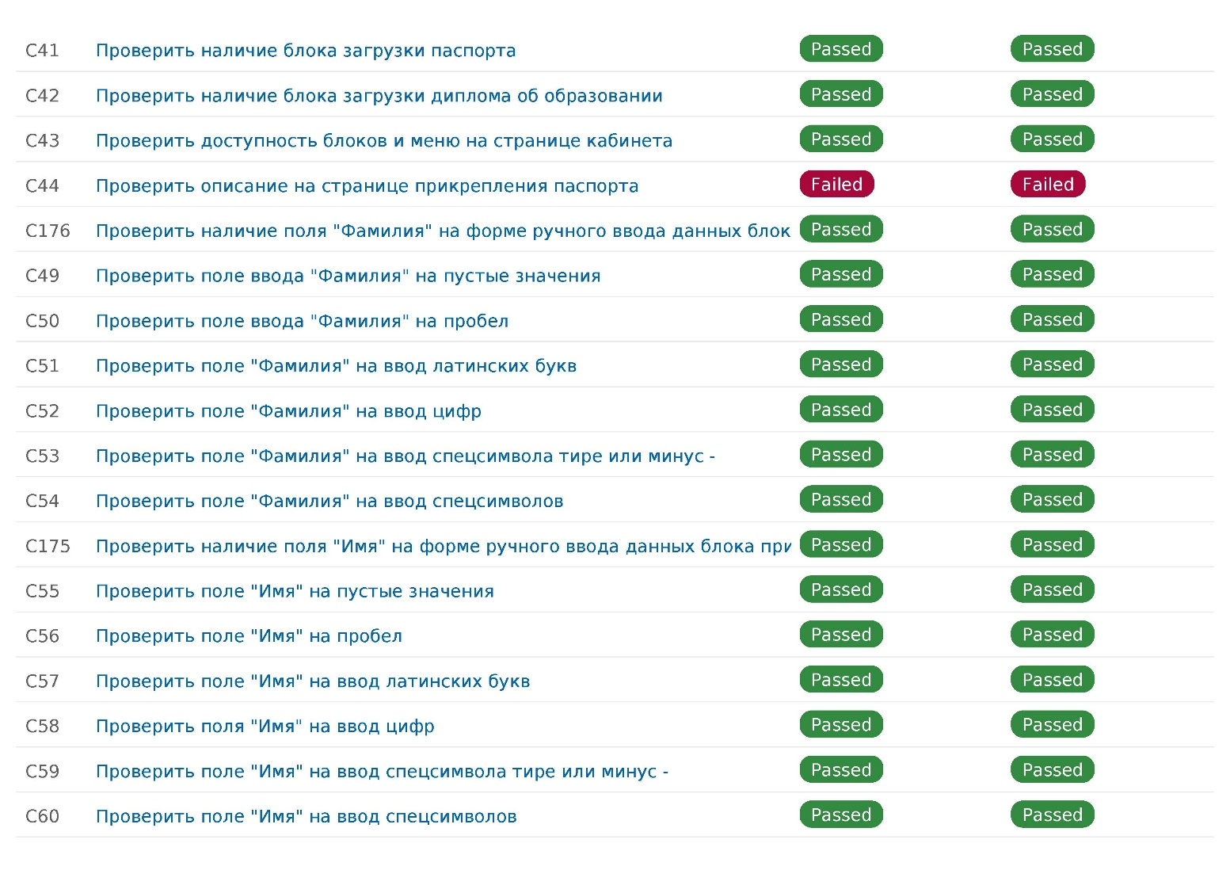

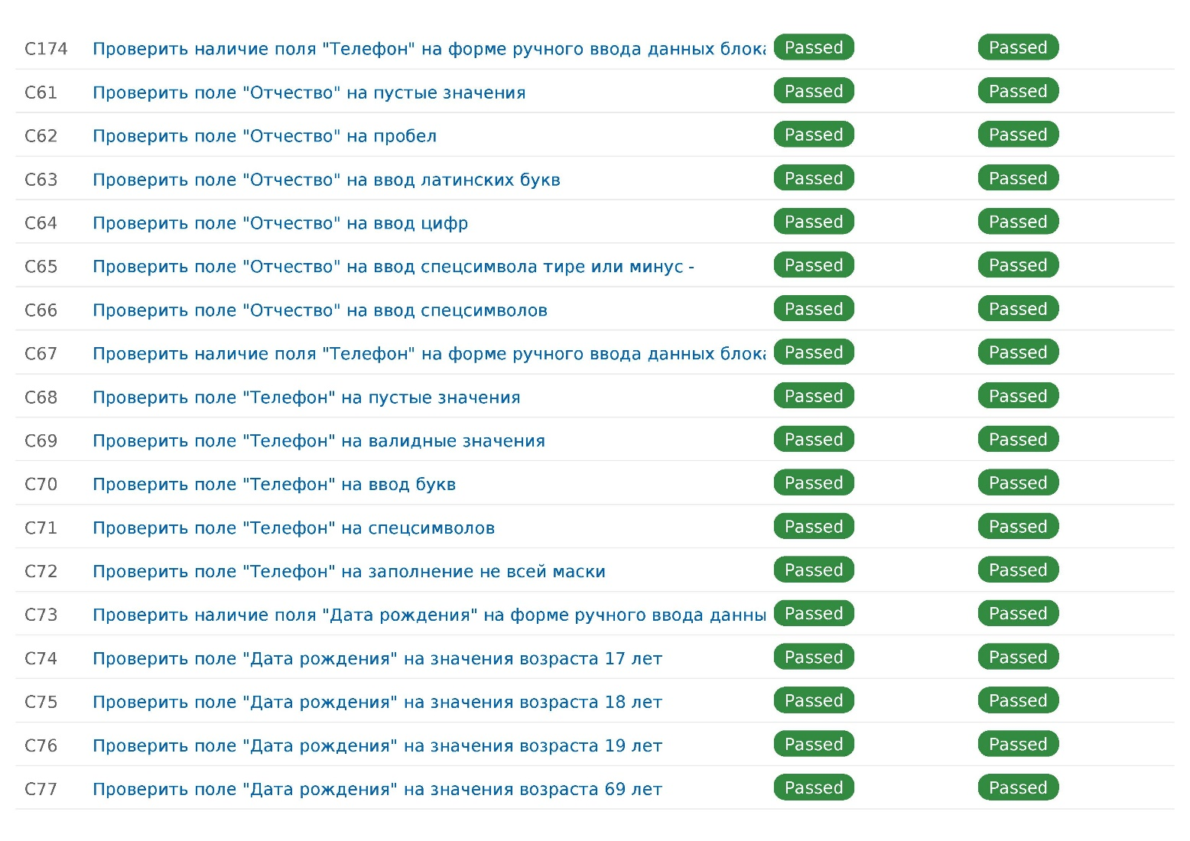

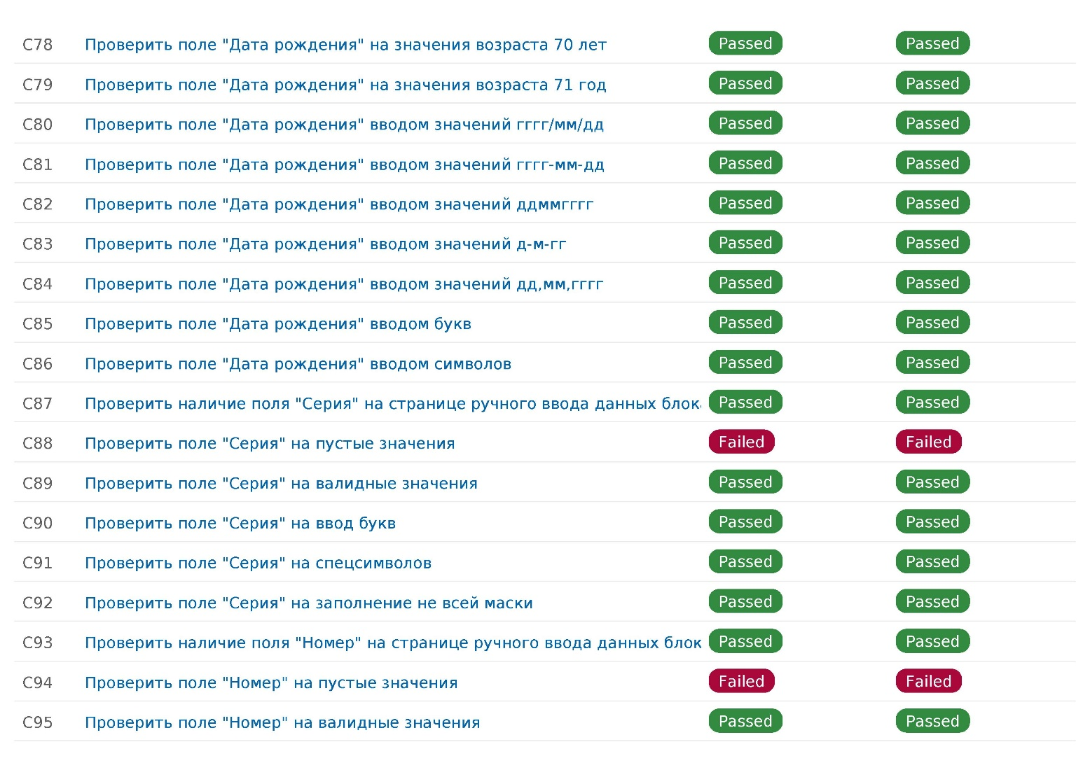

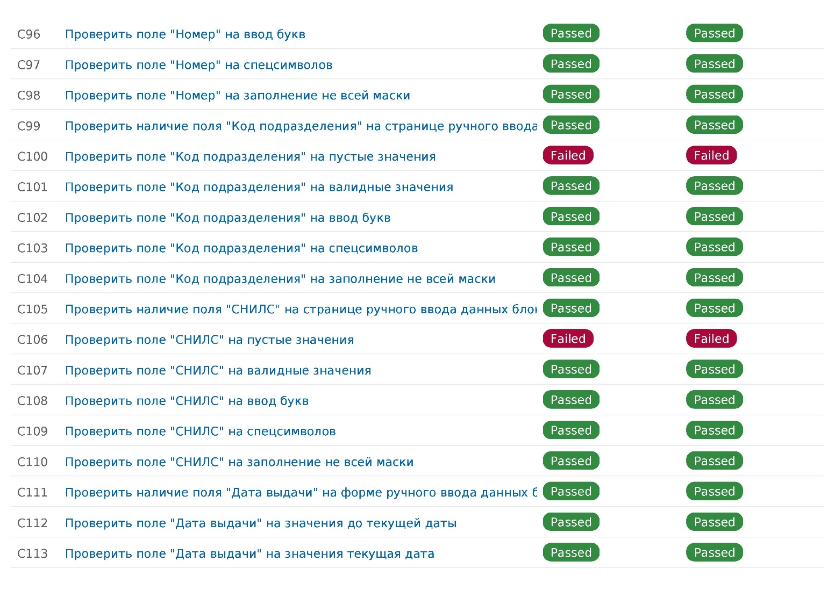

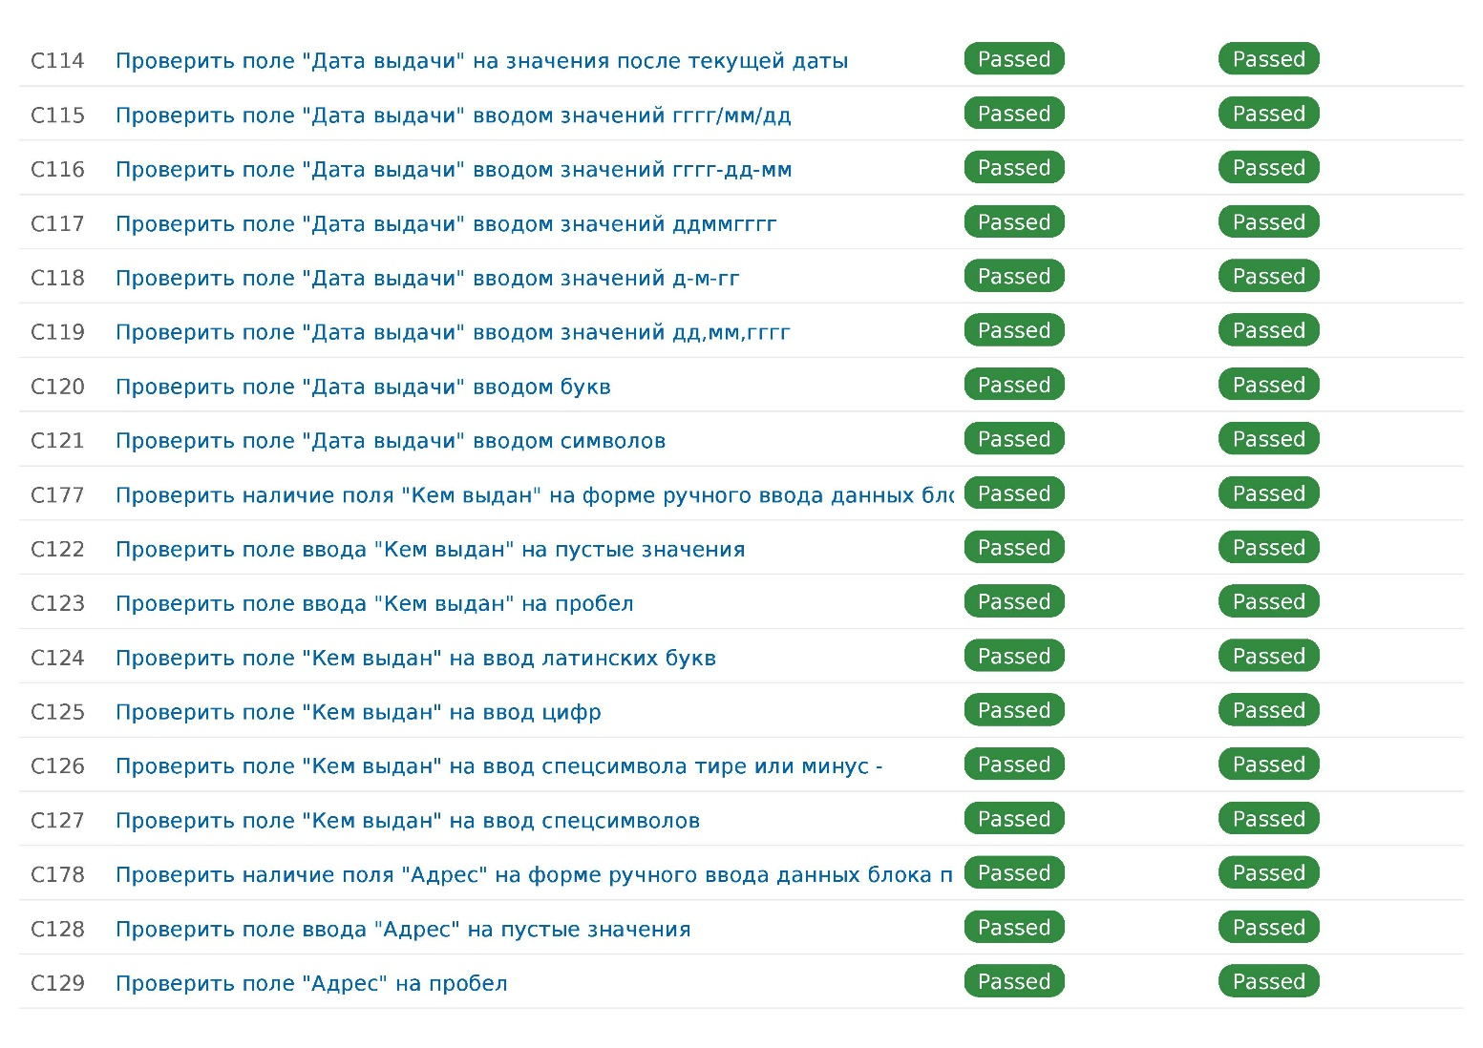

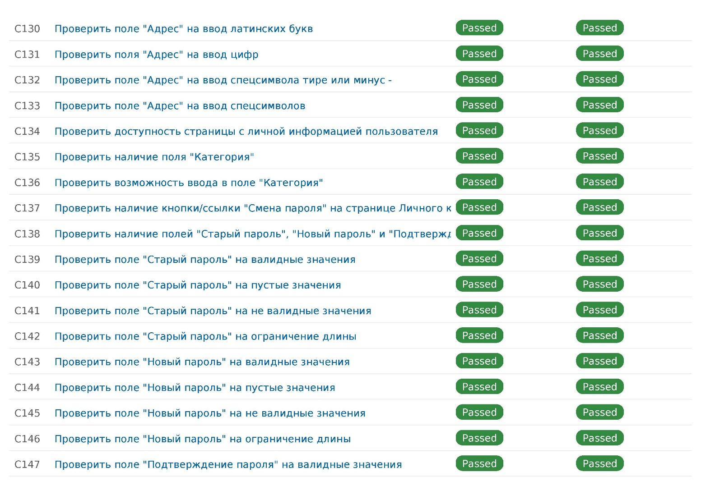

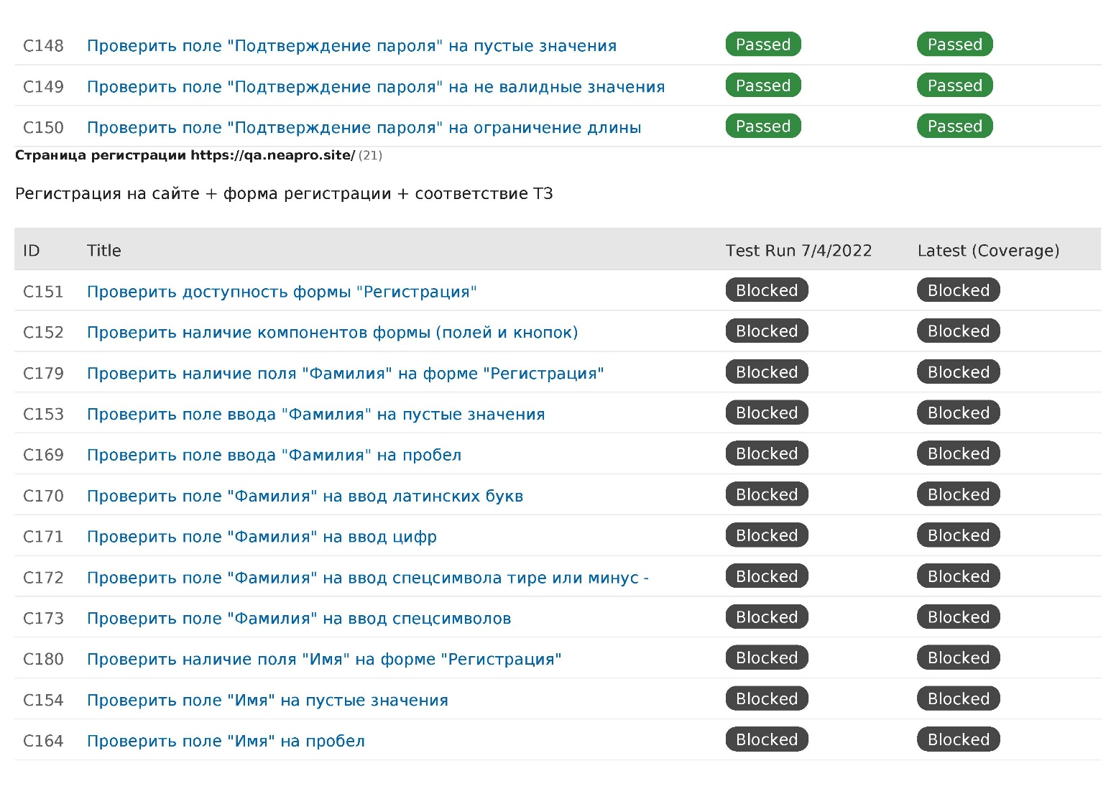

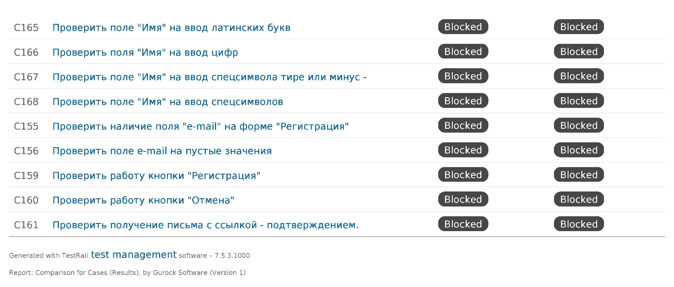

# **Сведения об отказах, сбоях и аварийных ситуациях**

Отказов, сбоев и аварийных ситуаций в процессе тестирования не наблюдалось.

# **Сведения о корректировках параметров объекта тестирования и технической документации**

Корректировок параметров объекта тестирования и технической документации в процессе испытаний не проводилось.

# **Заключение**

Результаты тестирования:

* Тестовые сценарии пройдены частично.
* Функциональные требования выполнены в ограниченном объеме.
* Замечания по результатам тестирования: выявлены ряд ограничений для продолжения тестирования.